

PROGRAM KREATIVITAS MAHASISWA

PEMELIHARAAN ANEMON PASIR (Heteractis malu) PADA AKUARIUM DENGAN RECIRCULATION WATER SYSTEM

BIDANG KEGIATAN :
PKM-AI

Diusulkan oleh :

Mohamad Iqbal C54070086 2007
I Putu Mandala A.K C54070007 2007
Raij Bastila Sutia C54070024 2007

INSTITUT PERTANIAN BOGOR
BOGOR
2011

HALAMAN PENGESAHAN

1. Judul Kegiatan : Pemeliharaan Anemon Pasir (Heteractis malu) pada
Akuarium Dengan Recirculation Water System

2. Bidang Kegiatan : (√) PKM-AI ( ) PKM-GT
Bidang Pertanian

3. Ketua Pelaksana Kegiatan/Penulis

4. Anggota Pelaksana Kegiatan : 2 orang

5. Dosen Pendamping

Bogor, 3 Maret 2011
Menyetujui,
Ketua Program Studi Ketua Pelaksana Kegiatan
Ilmu dan Teknologi Kelautan
Fakultas Perikanan dan Ilmu Kelautan

Prof. Dr. Ir. Setyo Budi Susilo, M.Sc Mohamad Iqbal
NIP. 19580909 198303 1 003 NIM. C54070086

Wakil Rektor Bidang Akademik dan Dosen Pendamping
Kemahasiswaan IPB

Prof. Dr. Ir.Yonny Koesmaryono,MS Meutia Samira Ismet, S.Si., M.Si
NIP. 19581228 198503 1 003 NIP. 19800325 200701 2 002
SURAT PERNYATAAN

- Judul Tulisan : Pemeliharaan Anemon Pasir (Heteractis malu) pada Akuarium dengan Recirculation Water System.
- Sumber penulisan ini berdasarkan pengamatan langsung di Laboratorium pada tahun 2010 yang dilakukan saat penulis melakukan kegiatan Praktikum Biologi Hewan Laut di Laboratorium Bioloigi Laut Basah Departemen Ilmu dan Teknologi Kelautan, Fakultas Perikanan dan Ilmu Kelautan, Institute Pertanian Bogor.

Bogor, 2 Maret 2011

Menyetujui,
Ketua Departemen Ketua Pelaksana Kegiatan

Prof.Dr.Ir Setyo Budi Susilo, M.Sc I Putu Mandala Ardha Kusuma
NIP. 19580909 198303 1 003 NIM. C54070007

PEMELIHARAAN ANEMON PASIR (Heteractis malu) PADA AKUARIUM DENGAN RECIRCULATION WATER SYSTEM

Mohamad Iqbal dkk 2011
Institut Pertanian Bogor

ABSTRAC
Sand anemone (Heteractis malu) representing sea water animal able to be looked by outside its original habitat. Conservancy of sand anemone can be conducted at aquarium media. Of course conservancy of sea water animal go out is differing from conservancy of freshwater biota. Conservancy of sea water biota need more complex treatment because sea water have the character of more dynamic than freshwater. Water Quality Control represent very important activity to reach successfulness in conservancy of sea water animal. Recirculation Water System (RWS) represent recirculation system irrigate at aquarium without having to replacement of water. Result of perception during 1 months indicate that RWS can take care of the quality of water remain to in a state of optimum as according to original habitat of sand sand anemone. During conservancy of sand anemone with RWS, condition of sand anemone remain to in a state of healthy life and also. It mentioned can be seen from is slimmest produce of mucus, tentakel is flow, fair body colour, and also normal filament mesentri. Recirculation Water System represent the most effective method applied in conservancy of sea animal.

Keyword : Sand Anemone, Aquarium, Conservancy, Water Quality Control, Recirculation Water System ( RWS).

ABSTRAK
Anemon pasir (Heteractis malu) merupakan biota air laut yang dapat dipelihara diluar habitat aslinya. Pemeliharaan anemon pasir dapat dilakukan pada media akuarium. Tentu saja pemeliharaan biota air laut sangat berbeda dengan pemeliharaan biota air tawar. Pemeliharaan biota air laut memerlukan perawatan yang lebih kompleks karena air laut bersifat lebih dinamis daripada air tawar. Kontrol kualitas air merupakan kegiatan yang sangat penting dilakukan untuk mencapai kesuksesan dalam pemeliharaan biota air laut. Recirculation Water System (RWS) merupakan suatu system resirkulasi air pada akuarium tanpa harus melakukan penggantian air. Hasil pengamatan selama 1 bulan menunjukkan bahwa RWS mampu menjaga kualitas air tetap dalam keadaan optimum sesuai dengan habitat asli anemon pasir pasir. Selama pemeliharaan anemon pasir dengan RWS, kondisi anemon pasir tetap dalam keadaan hidup serta sehat. Hal tersebut dapat dilihat dari sangat sedikitnya produksi mucus, tentakel yang mengembang, warna tubuh yang cerah, serta mesentri filament yang normal. Recirculation Water System merupakan suatu metode yang paling efektif diterapkan dalam pemeliharaan biota laut.
Kata Kunci : Anemon Pasir, Akuarium,Pemeliharaan, Kontrol Kualitas Air, Recirculation Water System (RWS)
PENDAHULUAN
Setiap organisme mendiami suatu Ekosistem. Ekosistem terdiri dari lingkungan fisik (abiotik), makhluk hidup (biotik), dan aliran materi dan energi (interaksi). Aliran materi dan energi dalam suatu lingkungan ekosistem dapat disederhanakan sebagai suatu sistem rantai makanan, selain itu terdapat pula parameter lingkungan yang saling berinteraksi.
Lingkungan bersifat dinamis, berarti sangat rentan terjadi perubahan secara fisik, kimia, dan biologi. Ekosistem perairan air laut termasuk ekosistem yang sangat dinamis. Setiap organisme yang hidup di laut harus dapat beradaptasi dengan baik terhadap setiap perubahan kondisi lingkungan. Dalam melakukan proses adaptasi tidak jarang terjadi kematian pada organisme tersebut. Setiap organisme baik hewan mapun tumbuhan memiliki kondisi optimum. Kondisi optimum tersebut sangat dibutuhkan agar kehidupan dapat berlangsung dengan baik. Begitu pula dengan hewan dan tumbuhan laut, pasti memiliki kondisi optimum masing-masing. Oleh karena itu, perlu dikembangkannya suatu sistem terkonntrol ketika ingin memelihara hewan atau tumbuhan laut tersebut.
Anemon laut merupakan hewan dari kelas Anthozoa (Allen, 1974). Bentuk dari anemon laut sekilas terlihat seperti tumbuhan, tapi jika diamati lebih jauh, anemon laut merupakan jenis hewan. Beberapa anemon laut dapat bergerak. Pergerakan anemon laut seperti siput, bergerak secara perlahan dengan cara menempel. Sebagian besar anemon laut memiliki sel penyengat. Berguna untuk melindungi dirinya dari predator. Di alam anemon laut berfungsi sebagai tempat hidup dari ikan badut. Kedua organisme ini melakukan simbiosis mutualisme (Carson, 1974). Sekarang ini, anemon laut sudah banyak yang dibudidayakan. Bentuknya yang cantik membuat para penikmat hewan laut terpukau. Para pecinta akuarium sangat manyukai anemon pasir karena bentuk dan warnanya yang indah. Anemon pasir merupakan salah satu komoditi yang digolongkan kedalam ikan hias. Teknik pemeliharaan biota air laut sedikit berbeda dengan biota air tawar. Salah satu teknik budidaya hewan laut yang sedang berkembang saat ini adalah media RWS (Recirculating Water System).
Kontrol kualitas air harus dilakukan secara teratur. Pembersihan akuarium secara merupakan suatu langkah yang paling efektif dalam menjaga kualitas air dalam akuarium (o-fish, 2008). Pembersihan akuarium secara teratur membuat ikan dapat hidup dan tumbuh dengan baik dalam akuarium. Kegiatan pembersihan akuarium harus dilakukan secara rutin. Saat membersihkan akuarium biasanya anemon akan dipindahkan ke wadah lain kemudian akuariumnya dibersihkan. Hal tersebut akan menyebabkan anemon menjadi stress dimana saat anemon terekspose udara terlalu sering akan menurunkan kondisi kesehatannya. Lagipula metode tersebut akan menghabiskan banyak waktu dan tenaga.
Resirculation Water System (RWS) merupakan suatu sistem sirkulasi air pada akuarium dengan memanfaatkan filter untuk melakukan penyaringan air secara terus-menerus tanpa harus melakukan proses pergantian air (Yudha, 2005). Akuarium RWS dirancang dengan menggunakan beberapa filter dengan system filter terpusat. Filter yang digunakan yaitu filter fisika berupa pecahan-pecahan karang (rubble), filter biologi berupa bioball, serta filter kimia berupa arang aktif. Dengan metode RWS para pecinta akuarium tidak perlu melakukan kontrol kualitas air secara terus menerus sehingga akan banyak menghemat waktu dan tenaga. Akuarium selalu dalam kondisi bersih serta anemon yang hidup di dalamnya selalu dalam kondisi yang optimum.
Tujuan dari pengamatan ini adalah untuk mengetahui seberapa besar tingkat keberhasilan pemeliharaan biota air laut pada akuarium dengan Recirculation Water System. Manfaat yang diperoleh dari penerapan RWS adalah pengetahuan bagi akuaris mengenai sistem pemeliharaan ikan hias secara modern tanpa menghabiskan banyak waktu dan tenaga. Diharapkan agar Recirculation Water System dapat menjadi suatu metode yang efektif bagi para pecinta akuarium ikan hias.

METODE
Waktu dan Tempat
Pengamatan dilakukan mulai tanggal 15 November 2010 sampai 16 Desember 2010 bertempat di Laboratorium Basah, Gedung Marine and Science Technologi, Fakultas Ilmu dan Teknologi Kelautan Lantai 1, FPIK-IPB.

Persiapan Akuarium

Sebelum kita melakukan pengamatan mengenai tingkah laku anemon, hal pertama yang harus dipersiapkan adalah akuarium tempat pemeliharaan anemon tersebut. Persiapan pembuatan akuarium air laut sebagai habitat bagi anemon dapat dilihat pada diagram alir berikut ini:

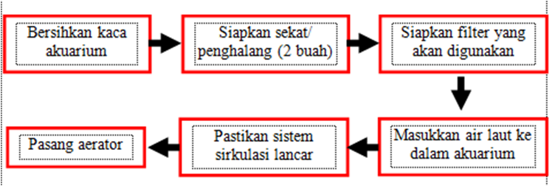

Gambar 1. Diagram alir persiapan alat

Berdasarkan gambar di atas dapat kita lihat bahwa hal pertama yang harus kita lakukan dalam persiapan tempat pemeliharaan anemon (akuarium) adalah proses pembersihan kaca akuarium itu sendiri (pastikan akuarium bersih tanpa ada kotoran). Selanjutnya simpan di tempat yang aman sambil dikeringkan. Setelah itu kita harus membuat sekat pemisah antar ruangan di akuariun tersebut sebanyak 2 buah. Sekat tersebut terbuat dari bahan semacam plastik rajutan ang tembus air supaya sistem sirkulasinya lancar. Selanjutnya siapkan filter yang akan kita gunakan dalam sistem filtrasi akuarium kita. Filter-filter yang digunakan dalam akuarium kali ini terdiri dari filter fisika (rubble), kimia (arang), dan bologi (bioball). Setelah semuanya lengkap, langkah selanjutnya adalah proses memasukkan air laut ke dalam akuarium. Air laut dalam akuarium sebaiknya tidak sampai pada batas atas kaca akuarium, tetapi di sisakan 10 cm dari pangkal kaca supaya sirkulasi udara bisa lancar.
Langkah selanjutnya adalah kita harus melakukan pengecekan pada sistem sirkulasi. Pastikan semuanya dapat berfungsi dengan baik, supaya biota yang kita pelihara di dalamnya bisa tumbuh dengan baik. Jangan lupa pasang aerator sebagai suplay Oksigen. Sistem pergerakan air yang digunakan dalam sistem akuarium laut ini adalah dengan menggunakan prinsif Resirculation Water System (RWS) yang didesain untuk meminimalisasi pemakaian air diluar sistem budidaya itu sendiri. Air yang digunakan dalam RWS adalah air laut dengan karakteristik pada umumnya. Sistem RWS yang perlu dilakukan adalah mengganti air karena kualitas air yang digunakan sudah berkurang baik kadar O₂, CO₂, amonia, hingga kandungan mineralnya. Untuk lebih jelasnya dapat kita lihat sketsa akuarium yang kami gunakan seperti tampak pada Gambar 2

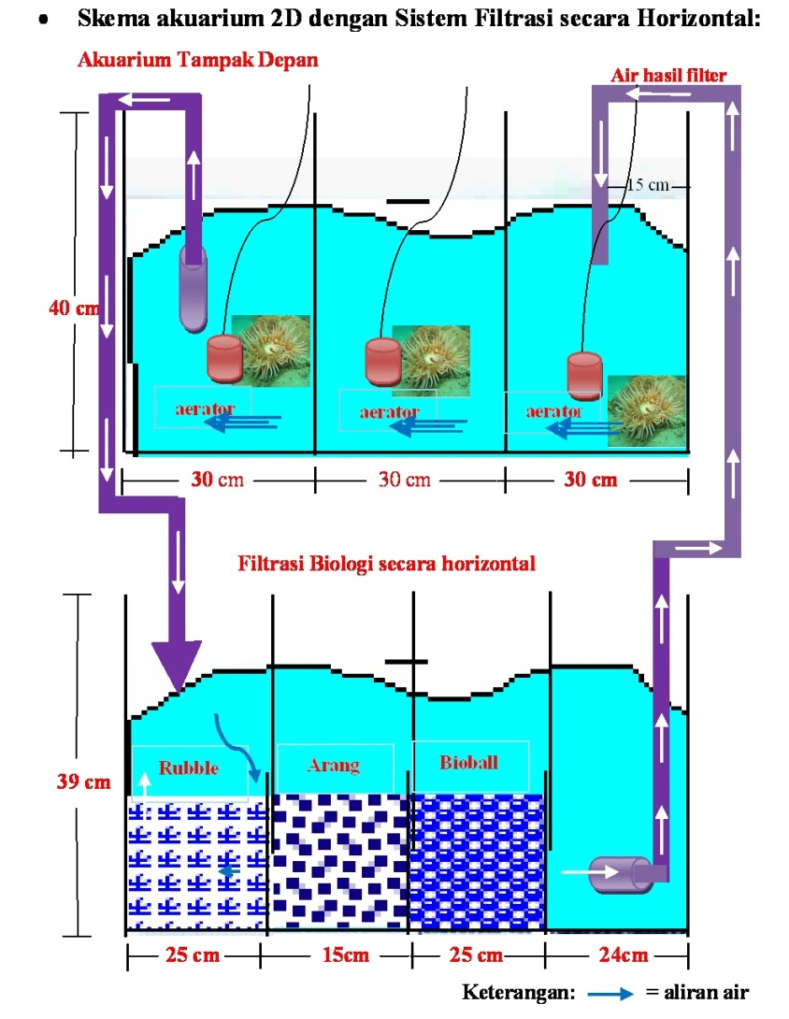

Gambar 2. Skema Akuarium Secara Horizontal Dengan Filter Bawah

Prinsip dasar dari arah aliran air yang dibelok belokkan keatas dan kebawah seperti tampak pada Gambar 3 adalah “memaksa” air kotor yang berasal dari akuarium supaya melewati media filter agar mendapatkan nilai efektifitas yang ingin dicapai. Sistem resirkulasi dijalankan menggunakan pompa pada unit filtrasi. Unit filtrasi dirancang sebagai filtrasi biologi dengan sistem tenggelam untuk memanfaatkan kerja bakteri melalui proses amonifikasi dan nitrifikasi. Bak filter disusun menjadi beberapa bagian, yaitu: bagian penyaringan fisika, kimia, biologi dan bagian penampungan. Pada bagian atas filter fisika menggunakan spons untuk menyaring kotoran yang berukuran besar. Filter fisika yang pertama memanfaatkan rubble (pecahan karang), filter kimia pada bagian kedua menggunakan arang aktif, filter biologi pada bagian ke tiga menggunakan Bioball yang ukurannya lebih kecil untuk memperluas permukaan yang memungkinkan tempat penempelan bakteri nitrifikasi. Terakhir merupakan bagian penampungan air bersih hasil filter. Untuk lebih jelas lagi dapat dilihat sketsa akuarium dalam bentuk 3 dimensi seperti tampak pada Gambar 3

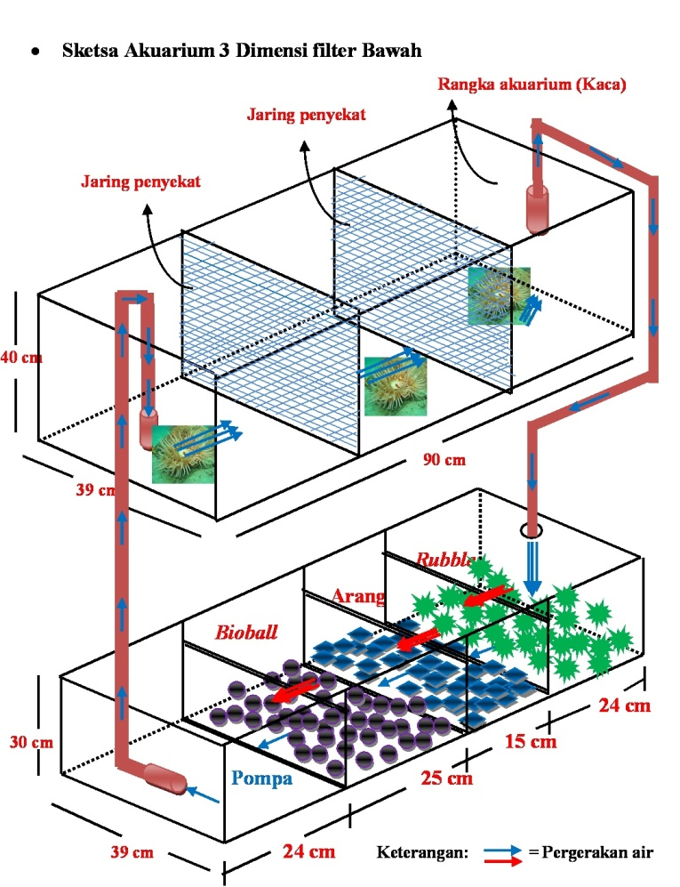

Gambar 3. Sketsa Akuarium 3 Dimensi Dengan Posisi Filter Di Bawah

Pengamatan Kualitas Air
Adapun alat dan bahan yang digunakan dalam praktikum kali ini dapat kita lihat secara rinci pata Tabel 1 di bawah ini:

Tabel 1. Alat dan Bahan dalam Pengamatan
Alat dan Bahan
No | Parameter | Alat dan Bahan | Satuan
1 | Suhu | Termometer | ^{O}C
2 | Salinitas | Refraktometer | ppt
3 | pH | pH meter | -
4 | Do | Do meter | mg/L

Pengamatan kualitas air merupakan suatu kegiatan yang sangat penting dalam persiapan media budidaya. Dalam suatu media terkontrol seorang akuaris harus menjaga agar kualitas air dalam media akuarium mendekati suhu optimum biota yang dibudidayakan. Pengamatan dilakukukan dengan mengamati 4 parameter perairan, yaitu :

- Parameter suhu diamati dengan termometer
- Parameter salinitas diamati dengan refraktometer
- Parameter pH diamati dengan pH meter
- Kadar DO di perairan diamati dengan metode titrasi winkler dengan formula sebagai berikut

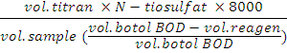

Pengamatan visual
Pengamatan visual dilakukan selama adaptasi didalam akuarium, Pengamatan visual dimulai setelah 2 minggu RWS dijalankan pada akuarium. Pemeliharaan anemon akan dilakukan setelah 2 minggu system berjalan. Pengamatan visual akan dimulai saat biota mulai dipelihara. Pengamatan dilakukan 1 kali dalam satu hari selama adaptasi, sebelum perlakuan dan setelah perlakuan. Pengamatan visual dilakukan satu kali dalam satu hari pada pukul pukul 12.00 WIB. Pengamatan secara visual dilakukan untuk melihat kondisi kesehatan anemon. Kondisi kesehatan anemon ini diindikasikan dari jumlah tentakel yang aktif, warna polip, kondisi mesenteri filament dan produksi mucus atau lendir.

Filter yang Digunakan
Filter mekanik dapat diartikan sebagai sebuah alat untuk memisahkan material padatan dari air secara fisika (berdasarkan ukurannya) dengan cara menangkap/menyaring material-material tersebut sehingga tidak lagi dijumpai terapung/melayang di dalam air akuarium. Bahan yang diperlukan untuk sebuah fiter mekanik dengan demikian adalah berupa bahan yang tahan lapuk, memiliki lubang-lubang (pori-pori) dengan diameter tertentu sehingga dapat menahan atau menangkap partikel-partikel yang berukuran lebih besar dari diameter media filter tersebut (Yudha, 2005).
Filter biologi merupakan filter yang bekerja dengan bantuan jasad-jasad renik khususnya bakteri dari golongan pengurai amonia. Untuk itu agar jasad-jasad renik tersebut dapat hidup dengan baik di dalam filter dan melakukan fungsinya dengan optimal diperlukan media dan lingkungan yang sesuai bagi pertumbuhan dan perkembangan jasad-jasadrenik tersebut (Yudha, 2005). Fungsi utama dari filter biologi adalah mengurangi atau menghilangkan amonia dari air. Dengan demikian dapat diperkirakan berapa banyak konsentrasi amonia yang akan dikeluarkan anemon setiap hari yang perlu dinetralisir oleh sebuah filter biologi. Amonia juga dihasilkan oleh penghuni akuarium lainnya, termasuk bakteri, jamur, infusoria dan juga sisa pakan anemon (Yudha, 2005).
Filter kimia dan filter makanik memiliki prinsip kerja yang hampir serupa sehingga cukup sulit membedakan keduanya. Perbedaannya terletak pada ukuran partikel yang difilter, oleh karena itu boleh dikatakan bahwa filter kimia adalah sebuah filter mekanik yang bekerja pada skala molekuler. Seperti diungkapakan sebelumnya, filter mekanik bekerja dengan manangkap suspensi, maka filter kimia bekerja dengan menangkap bahan terlarut, seperti: gas, bahan organik terlarut, dan sejenisnya. Mekanisme ini dilakukan dengan bantuan media filter berupa arang aktif, resin ion, dan zeolit, atau melalui fraksinasi air (Yudha, 2005)

HASIL DAN PEMBAHASAN
Recirculation Water System (RWS) merupakan suatu system sirkulasi air pada akuarium tanpa proses pergantian air. Prinsip kerja RWS adalah menggunakan filter fisika, kimia, serta biologi untuk menjaga kualitas air dalam akuarium. Sebelum dilakukan pemeliharaan anemon, RWS tersebut harus dijalankan terlebih dahulu selama 2 minggu. Hal tersebut dimaksudkan agar kualitas air akuarium saat memulai pemeliharaan tetap memenuhi syarat optimum habitat anemon pasir. Berikut akan ditampilkan kesimpulan hasil pengamatan kualitas air selama 2 minggu system berjalan tanpa biota.

Tabel 2. Pengamatan Kualitas air pada Akuarium tanpa Anemon
Parameter  Yang Diamati | Kondisi Akuarium RWS | Kondisi  Optimum Anemon
Temperature (ºC) | 28 | 24 - 29
Salinity (ppt) | 34 | 31 -33
pH | 7.65 | 7.2 - 8.3
Dissolved Oxygen (mg/L) | 7.05 | 2.4 - 6
Kondisi Akuarium setelah 2 minggu pengamatan, cukup memenuhi syarat habitat optimum anemon. Selanjutnya pengamatan anemon akan dilakukan selama 2 minggu. Pengamatan dilakukan dalam setiap hari untuk memastikan anemon tetap hidup, memberi pakan anemon, serta menjaga agar RWS tetap berfungsi dengan baik. Pengamatan secara detail dilakukan setiap minggu terhadap kondisi fisik anemon. Jumlah anemon dalam satu akuarium terdiri dari tiga ekor anemon dengan spesies yang sama. Parameter yang diambil untuk mengetahui kondisi anemon tersebut terdiri dari 4 parameter, yaitu: mucus, kondisi tentakel, warna, dan mesentri filament.

Tabel 3. Hasil Pengamatan Minggu ke-1
Parameter | Kondisi Minggu-1
Parameter | Anemon 1 | Anemon 2 | Anemon 3
Mukus | Sedikit | Sedikit | Sedikit
Tentakel | Mengembang | Mengembang | Mengembang
Warna | Cerah | Agak Pucat | Agak Pucat
Mesentri Filamen | Normal | Normal | Normal
Keterangan | Anemon Sehat | Anemon Sehat | Anemon Sehat

Berdasarkan Tabel 3 dapat kita ketahui bahwa anemon yang dipelihara pada akuarium dengan Recirculation Water System masih hidup serta berada dalam kondisi yang sehat. Pada pengamatan awal anemon yang baru dimasukkan kedalam akuarium mengalami sedikit stress, hal tersebut ditunjukkan oleh adanya mucus/lendr yang dihasilkan oleh anemon serta warna yang agak pucat. Kondisi tersebut tidak mengganggu kesehatan anemon karena mucus yang menyebabkan akuarium menjadi keruh tersebut segera dihisap serta dinetralisr oleh system RWS sehingga akuarium tetap dalam keadaan bersih. Tentakel yang mengembang serta mesentri filament yang normal menunjukkan bahwa ketiga anemon tersebut dapat menyesuaikan diri terhadap lingkungan yang baru.

Tabel 4. Hasil Pengamatan Minggu ke-2
Parameter | Kondisi Minggu-2
Parameter | Anemon 1 | Anemon 2 | Anemon 3
Mukus | Tidak Ada | Tidak Ada | Tidak Ada
Tentakel | Mengembang | Mengembang | Mengembang
Warna | Cerah | Cerah | Agak Pucat
Mesentri Filamen | Normal | Normal | Normal
Keterangan | Anemon Sehat | Anemon Sehat | Anemon Sehat

Kondisi serupa juga ditunjukkan pada minggu ke-2 (tabel 4) dimana kondisi kesehatan anemon tidak berubah. Hal tersebut ditunjukkan oleh berkurangnya produksi mucus, tentakel yang tetap mengembang, warna yang cerah, serta mesentri filament yang normal. RWS sangat berperan dalam mendukung kesuksesan pemeliharaan anemon. Dengan RWS para akuaris tidak akan mengalami kesulitan saat memelihara biota laut tanpa khawatir biota akan mengalami stress serta menghabiskan banyak waktu dan tenaga.

KESIMPULAN
Berdasarkan Pengamatan yang dilakukan, dapat disimpulkan bahwa Kontrol kualitas air merupakan faktor utama yang menentukan kesuksesan pemeliharaan anemon pasir. Instalasi Racirculation Water System Merupakan suatu metode yang sangat efektif dalam pemeliharaan biota laut. Kualitas air selama 2 minggu tetap terkontrol dalam kondisi optimum. Selanjutnya RWS berperan dalam menjaga kondisi anemon pasir dalam akuarium sehingga tetap dalam keadaan hidup.
Pemeliharaan biota laut pada akuarium dengan RWS tidak hanya dapat diimplementasikan pada biota anemon, namun efektifitas RWS untuk biota laut lain harus diuji terlebih dahulu. Akuarium dengan RWS sangat efektif diterapkan dalam pemeliharaan ikan hias yang memerlukan perawatan lebih tanpa harus menghabiskan banyak waktu dan tenaga. Sistem Resirkulasi air pada akuarium diharapkan akan terus berkembang dalam masyarakat.

UCAPAN TERIMA KASIH

Puji Syukur kepada Tuhan Yang Maha Esa karena berkat rahmatNya saya dapat menyelesaikan sebuah artikel ilmiah yang berjudul “PEMELIHARAAN ANEMON LAUT (Heteractis malu) PADA AKUARIUM DENGAN RECIRCULATION WATER SYSTEM“. Saya juga mengucapkan terima kasih kepada :

- Ketua Departemen Ilmu dan Teknologi Kelautan IPB
- Seluruh Dosen Biologi Laut
- Para Asisten dosen Biologi Hewan Laut
- Serta pihak-pihak lain yang turut membantu pelaksanaan Pemeliharaan Anemon dengan metode RWS

Semoga lartikel ilmiah ini dapat bermanfaat bagi para pembaca dan dapat digunakan sebagai suatu tambahan informasi. Tidak lupa saya memohon maaf apabila terdapat kekurangan dalam artikel ini.

DAFTAR PUSTAKA
ALLEN, G.R. 1974. Damselfishes of the south Seas. T.F.H. Publications, Inc. Sydney, Australia P : 50-62.

CARSON, R. 1974. The edge of the sea Dengerous Sea Creatures. Time life Tele-vision USA p: 90-i77

Yudha, Indra Gumay. 2005. Aplikasi Sistem Resirkulasi Tertutup (Closed Resirculation System) dalam Pengelolaan Kualitas Air Tambak Udang Intensif. Seminar Hari Air Sedunia 2005. Lampung .

Http:/www.o-fish.com [September 2008]

